Проект «ВЫБИРАЕМ ЯКласс! Он работает для нас!»

5 лет назад учитель математики и информатики нашей школы Ластовенко Алёна Васильевна познакомилась с образовательной платформой ЯКласс. Поняв систему работы на платформе и приняв её душой и сердцем, она прорекламировала её среди своих учащихся и родителей. Спустя год она приобрела хороший опыт работы в данной системе и стала активно распространять его среди коллег. С 2020-21 учебного года преемником опыта Алёны Васильевны стали учителя политехнического цикла во главе с руководителем МО Болясовой Еленой Евгеньевной. Пройдя курсовую подготовку ИИТО ЮНЕСКО: Цифровые инструменты для учителя, Елена Евгеньевна стала администратором системы ЯКласс, активно внедряя различные возможности платформы в образовательную среду.

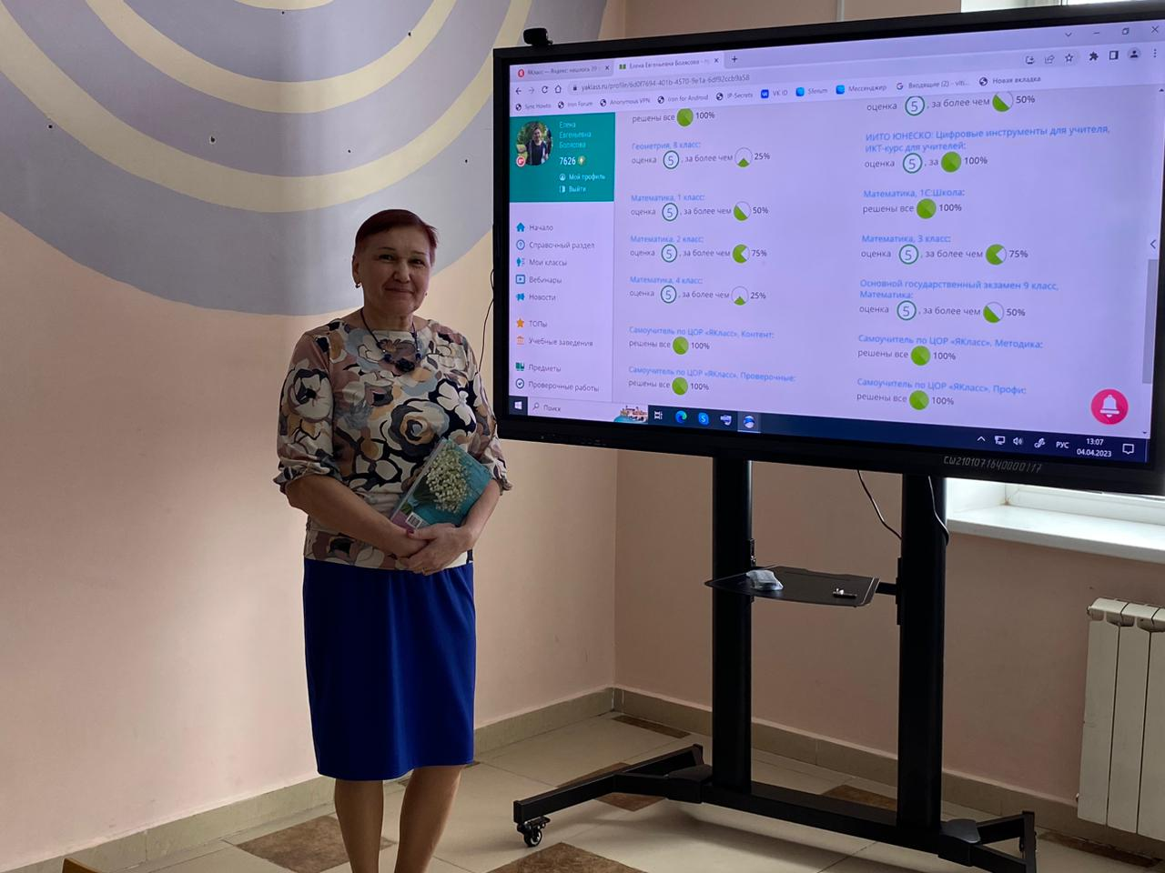

За 2 года её учениками были достигнуты весомые результаты в области применения современных ИКТ - технологий в учебном процессе. В текущем учебном году перед учениками была поставлена цель – поднять школу с 40-го как минимум на 10-е место среди школ РЕСПУБЛИКИ ЯКУТИИ! К 1 апреля школа была уже на 11-м месте! И в данный момент при активном пользовании учащимися 5-11-х классов и учителями не только политехнических предметов школа стремительно приближается к 10-му месту!!!
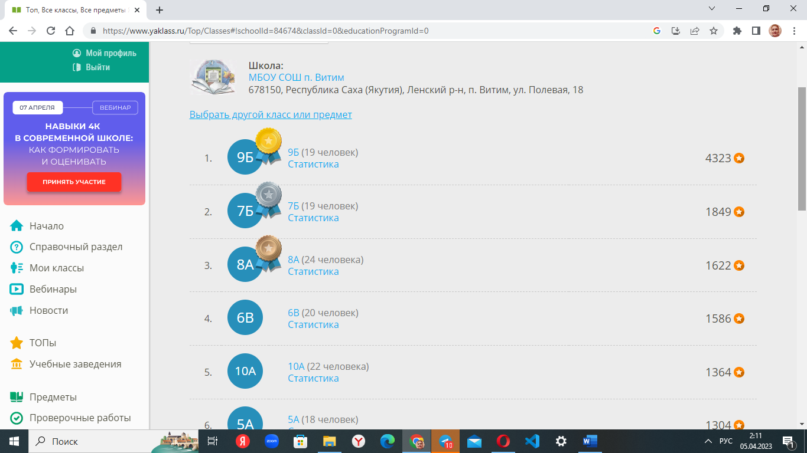
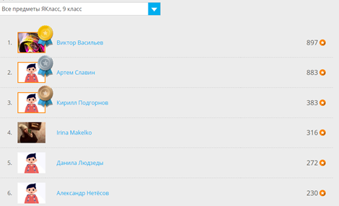

В течение двух лет самым активным пользователем ЯКласс является 9б класс. Сейчас у них важная задача – подготовиться к ОГЭ, при этом они опираются на раздел ПРЕДМЕТЫ, а в МАТЕМАТИКЕ на разделы: ОГЭ-тренажёр, ОГЭ-контроль и Задания прошлых лет. Лидируют среди них: СЛАВИН Артём, ПОДГОРНОВ Кирилл, МАКЕЛЬКО Ирина, ЛЮДЗЕДЫ Данил и Нетёсов Александр!
Вот как высказываются сами ученики 9б класса о ресурсе ЯКласс:
- ЯКласс — это ключ к успеху!
- Якласс- больше опыта для нас!
- ЯКласс освоишь – горы свернёшь!

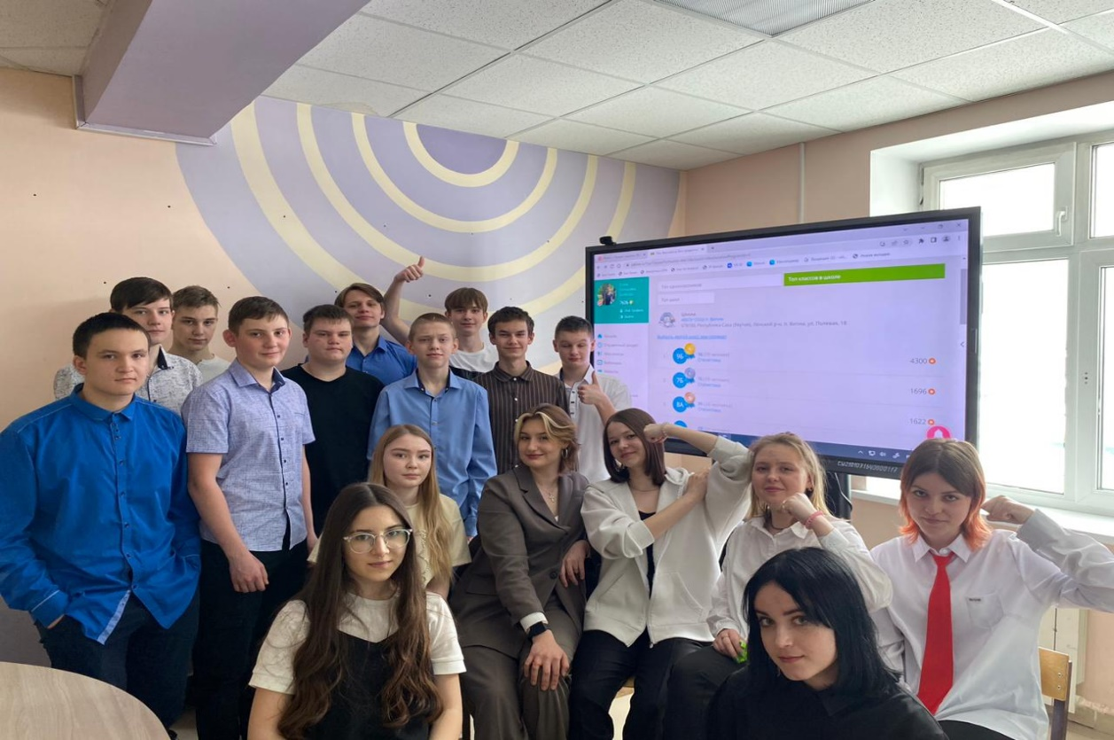

Данный ресурс позволяет не только заниматься самообучением, развиваться по любому предмету, быть активными участниками различных вебинаров, семинаров и стримов, посещать онлайн-уроки, состязаться в ТОПе классов и среди одноклассников, и многое другое. Для учителей ЯКласс стал эффективным и быстрым помощником в проверке знаний и навыков, удобной системе опроса, тестирования и проведения блиц - турниров по различным тематикам учебных дисциплин и в воспитательных мероприятиях.
В честь года ПЕДАГОГА И НАСТАВНИКА было проведено мероприятие, посвящённое 200-летию со дня рождения Константина Дмитриевича Ушинского.
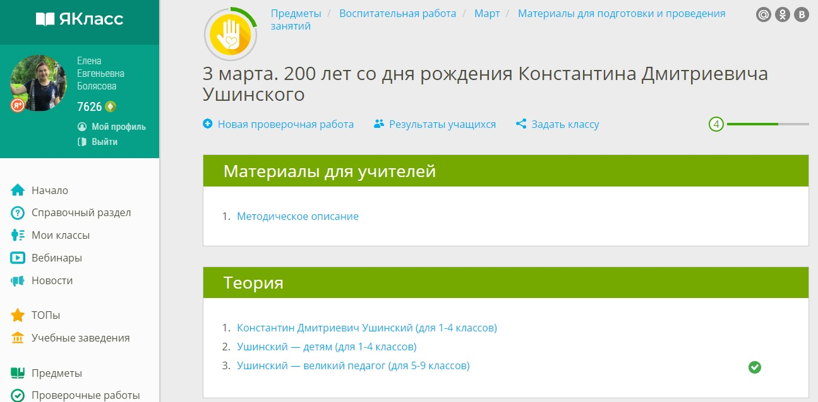
В данном мероприятии для учащихся с 5-х по 9-е классы изъявили принять участие и старшие классы: 8 учеников из 10А класса и 4 ученика из 11А класса. Всего же пожелавших оказалось 95 учеников!

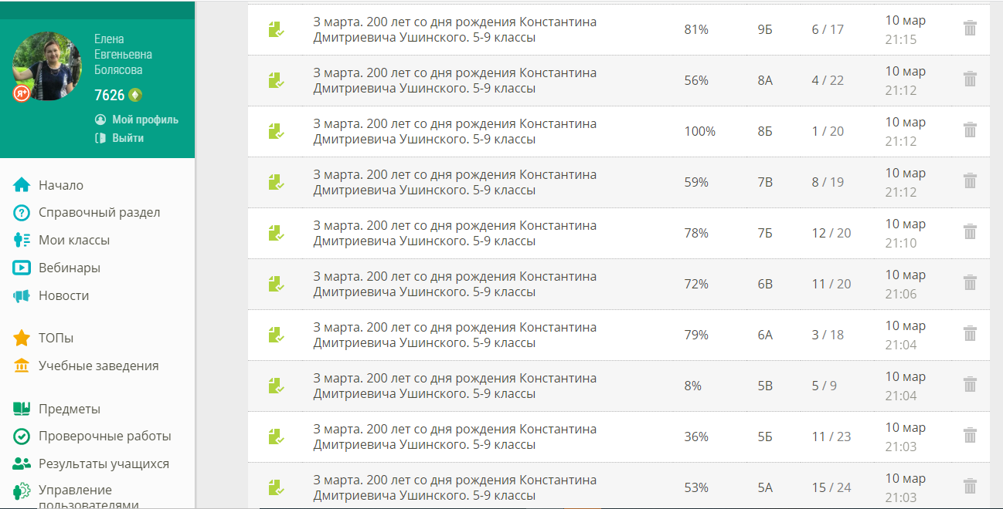

Победители выполнили задания на 100%! Ими стали 33 ученика!
11 класс - 2 ученика: Сабурова Алёна и Макаренко Данил
10 класс - 5 учеников: Качалко Варвара, Мадюдя Глеб, Мамонов Владимир, Насилина Валерия, Сизых Егор
9А класс - 2 ученика: Волков Данил и Непряхина Доминика
9Б класс - 6 учеников: Верхотурова Оксана, Демьянюк Оксана, Кулагина Ксения, Макелько Ирина, Стадник Кирилл, Фёдоров Денис
8А класс - 1 ученица: Зайцева Светлана
8Б класс - 1 ученик: Кистенёв Тимур
7Б класс - 4 ученика: Кустова Анастасия, Мамонова Оксана, Мацагорина Дарья, Эсмурзиев Юсап
7В класс - 3 ученицы: Анкудинова Надежда, Сорокина Юлия, Цапкова Маргарита
6А класс - 1 ученица: Фурсенко Виктория
6В класс - 4 ученика: Аржакова Валерия, Кривогорницына Ольга, Мироманов Кирилл, Эсмурзиева Самина
5А класс - 3 ученика: Ружникова Анна, Холодова Елизавета, Чужанов Дмитрий
5Б класс - 1 ученица: Титова Светлана

МО политехнического цикла провело много мероприятий на ЯКлас, отмечая активных, достойных сладкими призами по давно сложившейся традиции! В мероприятиях принимают участие даже родители, поскольку они доступны дистанционно из дома, при этом родители заинтересованы в успехах детей, болеют и переживают за них!
Наша цель становится реальной день ото дня! Мы стремимся к тому, чтобы наша родная школа вошла в лучшую десятку школ Якутии, заняв одно из десяти первых мест!
Мы не ошиблись, выбрав ЯКласс!
Мы с ЯКласс, а вы?

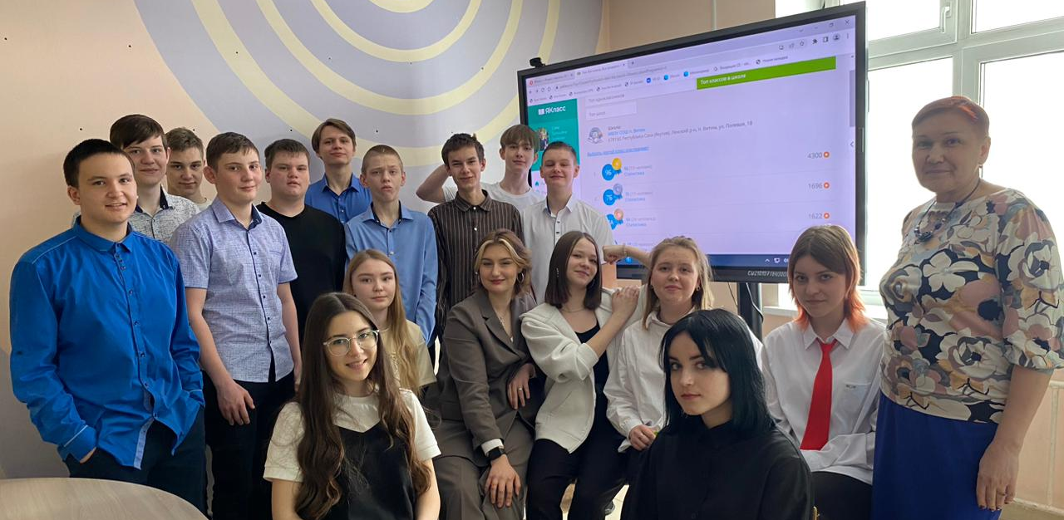

Руководитель МО политехнических предметов
МБОУ СОШ п. Витим Ленского района РС(Я):
Болясова Е. Е.
04.04.23

